Эксперимент 1.«Зоркий глаз»
Нарисуйте на доске в классе мелом две точки на расстоянии 1 см друг от друга. Постепенно отходите от доски и смотрите на точки.
Что вы видите?
________________________________________________________
С помощью рулетки измерьте расстояние от стены с доской до своих ног, как только заметите, что точки сливаются в одно пятно. Какое расстояние получилось? У всех ли оно одинаковое?
Занесите данные в журнал для записи результатов исследований.
- _________________________
- _________________________
- _________________________
- _________________________
- _________________________

Эксперимент 2.«Оптические иллюзии»
- Рассмотрите рисунок. Какая линия вам кажется короче, а какая длиннее? Как проверить предположение? Как вы думаете, отчего возникает такое ощущение? | 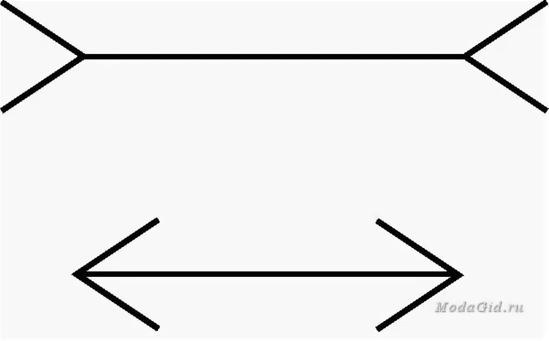
- Рассмотрите рисунок.  Как вам кажется, изображенные линии прямые или слегка искривлены? | 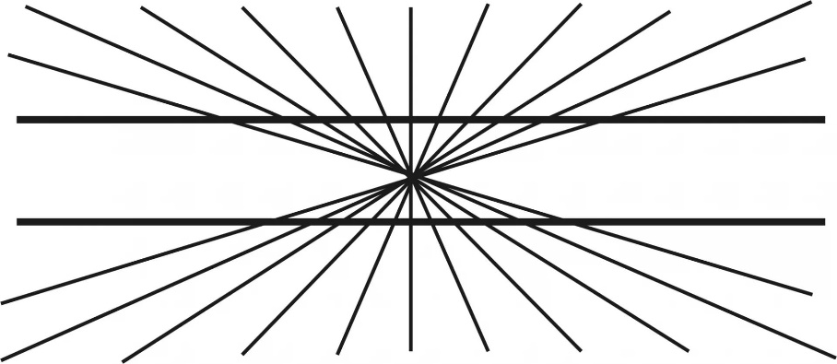
- На пересечении линий расположены12 черных точек-кружков. Опишите, расскажите, когда вы замечаете точку и когда она «вдруг исчезает».
Эксперимент 3*. «Нюхли**»
Примечание*. Для эксперимента вам понадобится несколько флакончиков с различными эфирными маслами (например, лавандовое, лимонное, пихтовое, гвоздичное, земляничное) полоски плотной бумаги, для тестеров.
Нюхль** - фантастическое животное из фильма «Фантастические твари и где они обитают» (2016). Обладает способностью запоминать и слышать запахи на большом расстоянии от объекта.
Цель эксперимента – выяснить, запоминаем ли мы запах.
На тестовые полоски бумаги нанесите по капле каждого эфирного масла.При нанесении, старайтесь сделать так, чтобы полоски с эфирными маслами не соприкасались друг с другом и находились друг от друга на некотором расстоянии. Полоски подпишите с обратной стороны.
Предложите детям в парах провести эксперименты. Испытуемый тестирует запах с закрытыми глазами. Вначале Испытатель предлагает почувствовать запах (попросту понюхать полоску), и называет испытуемому эфирное масло. Через минуту Испытуемому еще раз предлагают определить запах тестовой полоски и ответить на вопрос, что это за эфирное масло.

Эксперимент4. Возьмите какой-нибудь предмет с шероховатой поверхностью. Проведите по нему пальцем и, например, расправленной канцелярской скрепкой. Таким же образом, этой же скрепкой исследуйте особенности других поверхностей.Расскажите о своих впечатлениях друг другу.
Теперь пусть один из ребят закроет глаза, и при помощи скрепки-щупа исследует поверхности, которые ему будет давать его напарник.
Запишите, какие у вас появились суждения по поводу скрепки-щупа?
______________________________________________________________
______________________________________________________________
______________________________________________________________

Примечание. Это задание лучше выполнять в парах.
Эксперимент 5.Чувство времени
Глядя на часы с секундной стрелкой, отсчитайте 20 секунд. Теперь, не глядя на часы, попробуйте отсчитать те же самые 20 секунд. Отсчитав, скажите «стоп». Ваш напарник должен сказать вам — отстали ли вы, спешили ли вы или точно отсчитали этот промежуток времени. | 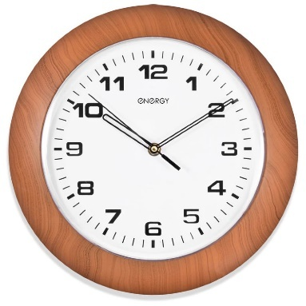

Эксперимент 6.
Возьмите какой-нибудь предмет и попробуйте его рассмотреть на близком расстоянии.
Внимание! Не рассматривайте слишком долго; это не очень полезно для вашего зрения.
Теперь возьмите квадратный кусочек бумаги, проделайте в нём отверстие диаметром 1 миллиметр и попробуйте рассмотреть тот же самый предмет через эту дырочку. Важно, чтобы предмет этот был хорошо освещён. Расскажите о своих впечатлениях друг другу.

Эксперимент 7. «Рука-термометр»
Налейте в два стакана холодной и тёплой воды. В каждый стакан поставьте спиртовой термометр. Посмотрите, какую температуру показывает термометр в стакане с холодной водой. Опустите туда свой палец и попробуйте «запомнить» эту температуру. Теперь, не глядя на то, какую температуру показывает термометр во втором стакане, попробуйте угадать температуру воды. На сколько градусов вы ошиблись? У кого получилось точно?

Эксперимент 8. «Глазомер-дальномерович»
Возьмите рулетку. Отмерьте при помощи неё расстояние в один, два и три метра. С учётом этих величин оцените расстояние от вас до каких-либо предметов в классе. Проверьте это расстояние при помощи рулетки. На сколько сантиметров вы ошиблись? У кого получилось точно?

